Люминесцентные материалы на основе сопряженного полимера поли-(N-винилкарбазола) и мезогенных комплексов лантаноидов (III)
Крупин А.С., Шамсутдинова Р.Д., Молостова Е.Ю., Князев А.А., Галяметдинов Ю.Г.
Студент
Казанский национальный исследовательский технологический университет, факультет технологии переработки каучуков и эластомеров, Казань, Россия
E–mail: krupin_91@mail.ru
В качестве компонентов (эмиттеры, трансмиттеры) органических светодиодов (OLED), лазеров, оптических усилителей, световых панелей, в последние годы, все большее применение находят координационные соединения лантаноидов с органическими лигандами и их композиты с сопряженными полимерами. При использовании композитов координационных соединений лантаноидов в органических светодиодах появляется возможность создавать источники света с монохроматическим излучением, а путем комбинирования ионов и лигандной оболочки можно добиться любого цвета излучения, в том числе белого. Однако, применение композитов координационных соединений лантаноидов с проводящими полимерами в настоящее время ограничено неравномерностью распределения компонентов в пленке и низкой эффективностью люминесценции, что в основном обусловлено кристаллизацией и агрегацией молекул комплекса.
В работе проведено исследование новых высокоэффективных люминесцентных соединений, а также возможности создания композитов на основе сопряженного полимера поли-(N-винилкарбазола) (PVC) (рис. 1,б) и синтезированного мезогенного комплекса трис(β-дикетонанта) европия (III) с 1,10-фенантролином (рис. 1,а).
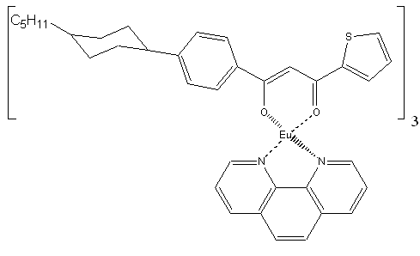 | 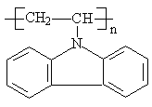
а | б
Рис. 1 – Структурная формула аддукта трис(β-дикетоната) европия (III) с 1,10-фенантролином (а) и PVC (б)
Наличие в структуре комплекса длинных торцевых углеводородных заместителей, затрудняющих кристаллизацию, дает возможность варьировать соотношение компонентов в полимерном композите и добиться максимальной эффективности излучения таких материалов.
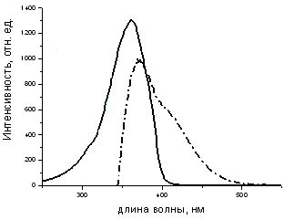
Рис. 2 – Спектр излучения полимера PVC (-·-) и спектр поглощения аддукта трис(β-дикетоната) европия (III) с 1,10-фенантролином (—)
Подбор компонентов в композите был обусловлен в первую очередь перекрыванием спектров поглощения комплекса лантаноида и излучения полимера (рис. 2).
Показана возможность создания композитов с различным процентным содержанием комплекса европия (III) в полимерной матрице; исследованы люминесцентные свойства композитов в растворах и пленках, топография поверхности пленки композита и индивидуальных веществ. Установлено, что наибольшей интенсивностью люминесценции обладает композит, содержащий 60% комплекса европия (III). Показано, что при облучении на длине волны 400 нм относительный квантовый выход люминесценции в композите возрастает в 2,13 раза по сравнению с индивидуальным комплексом.
Работа выполнена при финансовой поддержке РФФИ грант №12-03-31424 мол_а

